Z Á M E R

Bratislavský samosprávny kraj,
Sabinovská 16, 820 05 Bratislava, IČO 36063606

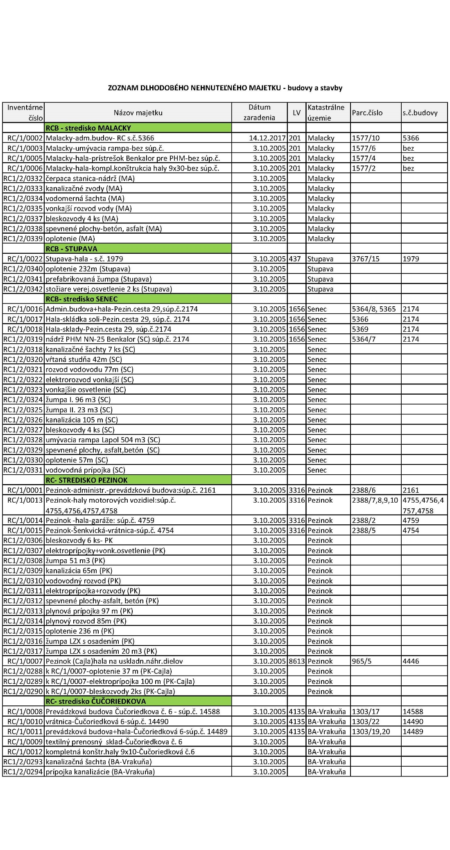
v súlade s § 9a ods. 9 písm. c) zákona č. 446/2001 Z.z. o majetku vyšších územných celkov v znení neskorších predpisov zverejňuje svoj zámer prenajať z dôvodu prípadu hodného osobitného zreteľa spoločnosti Regionálna správa ciest Bratislavského samosprávneho kraja, a. s., so sídlom Čučoriedková 6, 827 12 Bratislava, IČO: 53 485 807

nehnuteľnosti:

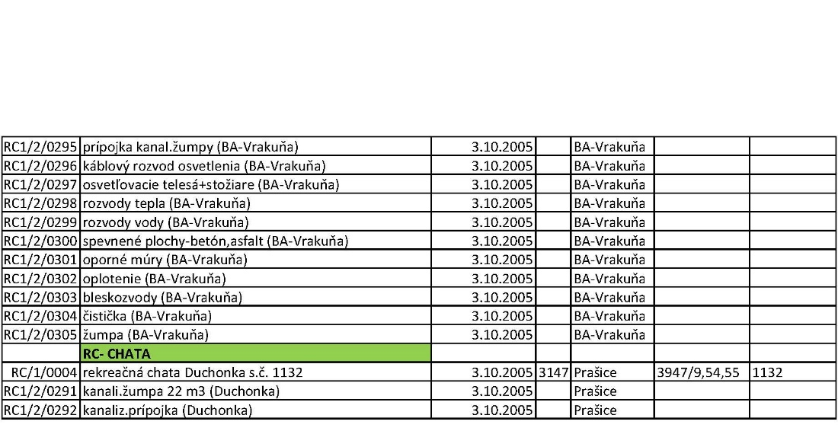

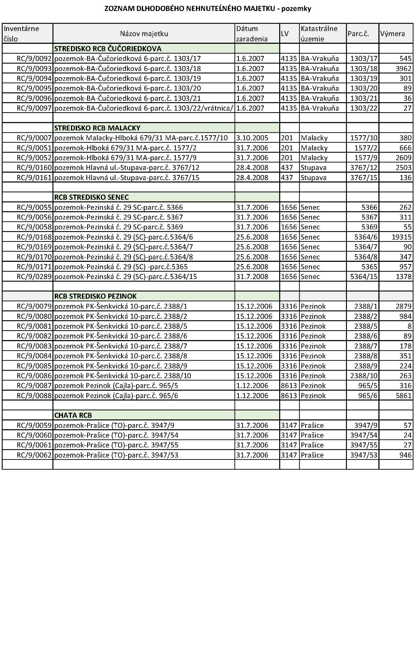

,

Nájom nehnuteľností bude predložený na rokovanie Zastupiteľstvu Bratislavského samosprávneho kraja dňa 29.03.2021.

VYVESENÝ
na úradnej tabuli Bratislavského samosprávneho kraja
a ZVEREJNENÝ
na internetovej stránke Bratislavského samosprávneho kraja
odo dňa 13.03.2021

